Управа района Матушкино разыскивает владельца БРТС у корпуса 409
02.04.2020
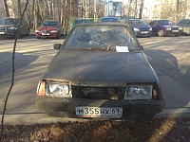
Уважаемые автовладельцы транспортных средств, попадающих под признаки брошенных и разукомплектованных, находящихся на территории района Матушкино!
Управа района Матушкино разыскивает владельца транспортного средства:
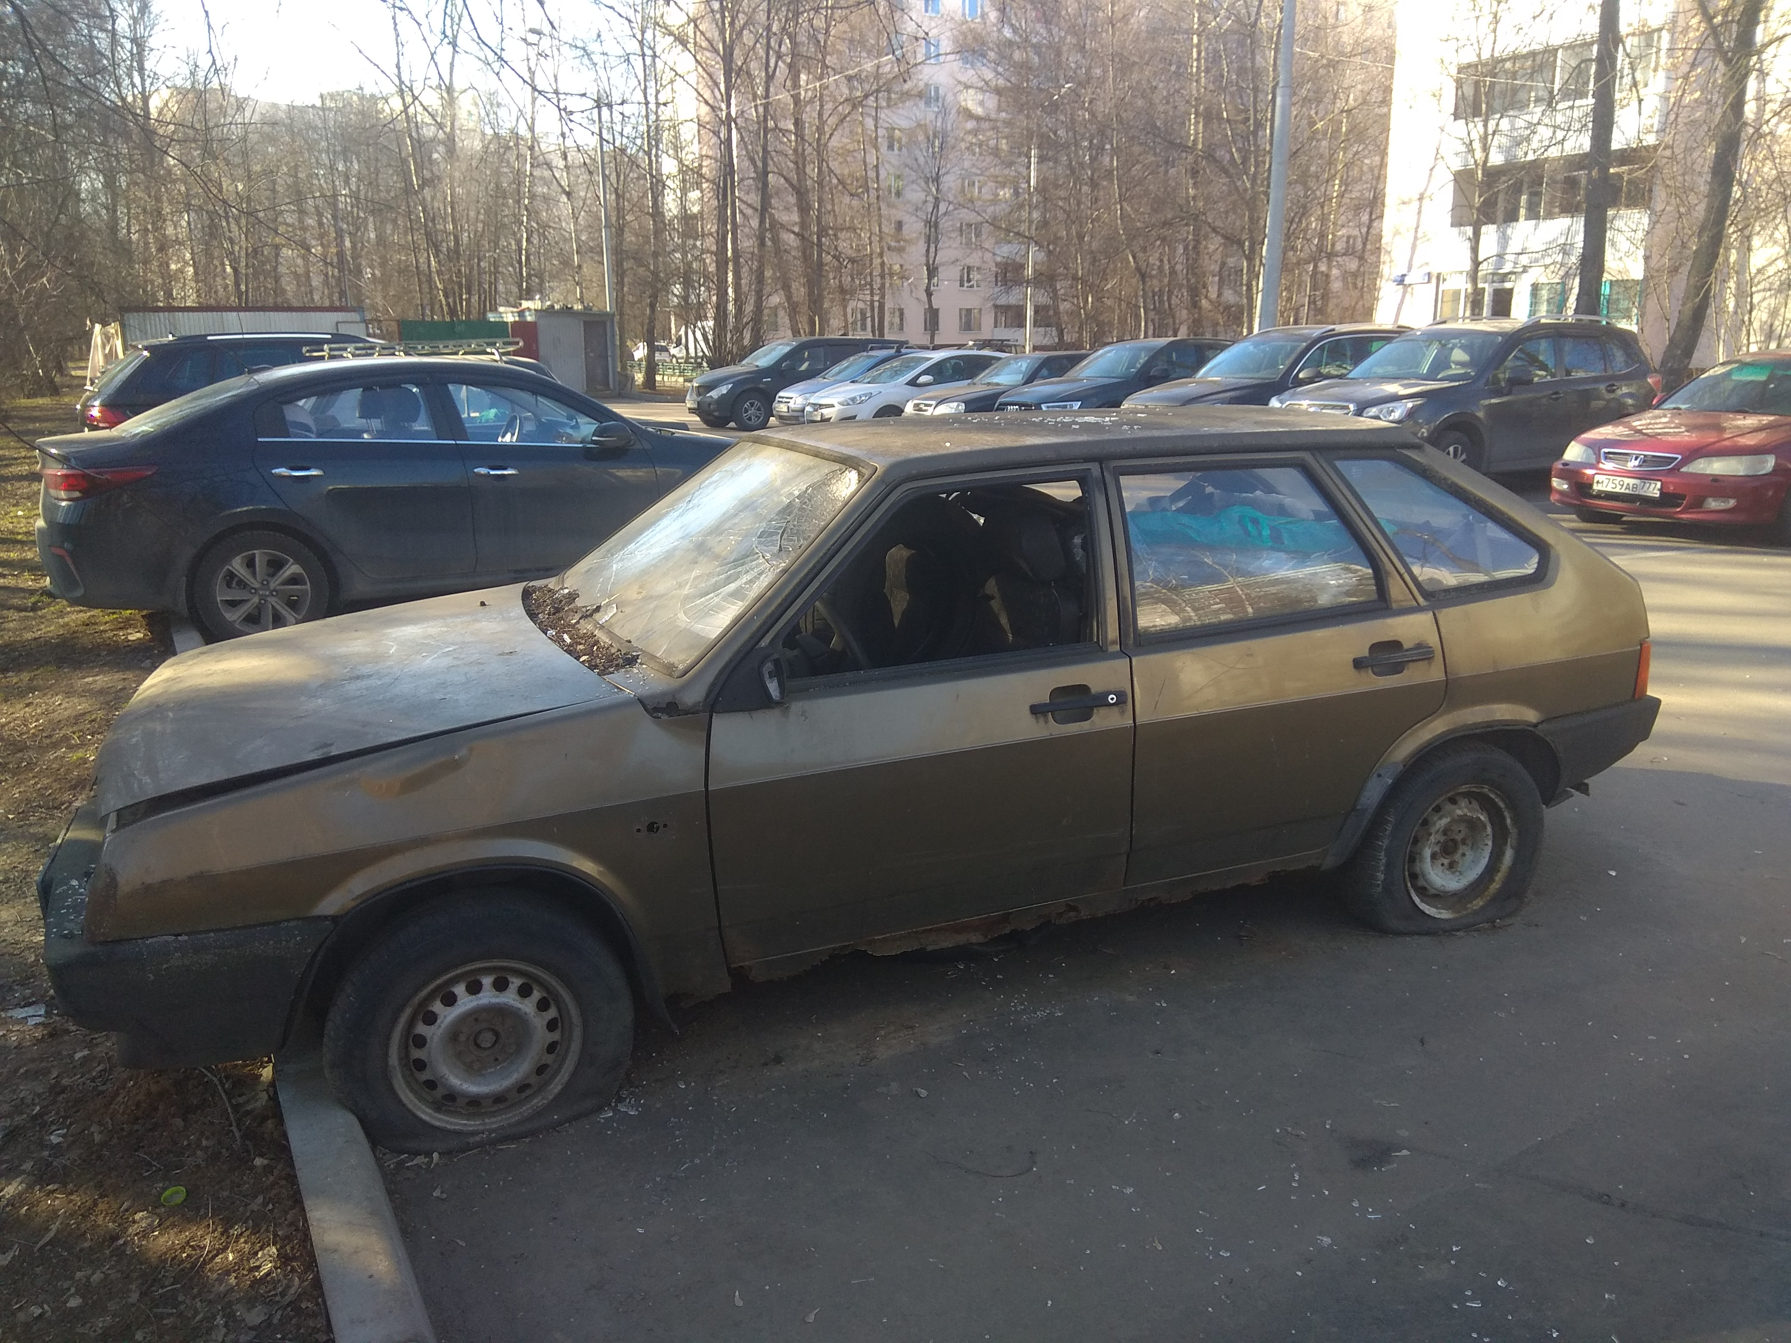
На территории по адресу: г. Зеленоград, у корпуса 409, государственный регистрационный номер м355нх69.
Транспортное средство обладает признаками БРТС и в случае не принятия владельцем мер по приведению ТС в надлежащее состояние либо перемещению в иное место, тс будет перемещено на площадку временного хранения в соответствии с действующим законодательством.

Адрес страницы: http://matushkino.mos.ru/presscenter/news/detail/8804292.html
Управа района Матушкино города Москвы

